**Отчет по лабораторным работам №1 и №2**

бригады № 1 гр. 02123-ДМ-2022 ИГУ ИМИТ (г. Иркутск) в составе:

1. *Курзыбова Яна;*
2. *Мазаева Оксана;*
3. *Ножкина Ольга;*
4. *Попов Алексей*.

***Экзогенные процессы на берегах водохранилищ.***

ЛАБОРАТОРНАЯ РАБОТА № 1

Разработка информационных ресурсов семантического Web с использованием редактора Protégé

ЛАБОРАТОРНАЯ РАБОТА № 2

Изучение методологий и визуальных средств проектирования онтологий

Цель работы:

1. Сформировать практические навыки создания информационных ресурсов семантического Web с использованием редактора онтологий Protégé.
2. Закрепить на практике знание методологий проектирования онтологий и сформировать практические навыки работы с визуальными средствами проектирования

Редактор онтологий Protégé является наиболее известным и популярным в настоящее время для создания информационных ресурсов семантического Web. Среда Protégé [1], имеет следующие преимущества:

– является свободно распространяемой программной платформой, включающей редактор онтологий и фреймворк для построения баз знаний;

– разрабатывается на языке Java и является кроссплатформенной;

– поддерживает модули расширения функциональности (плагины) и имеет открытую, легко расширяемую архитектуру;

– поддерживается широким сообществом разработчиков, исследователей, правительственных и корпоративных пользователей;

– используется для решения задач управления знаниями в разнообразных областях (биомедицина, корпоративное моделирование и др.).

Спроектированная онтология (рис.1, 2), описывает предметную область инженерной геологии, связанную с развитием и мониторингом экзогенных процессов на берегах водохранилищ. **Водохранилища** являются искусственно созданными **водоемами** в отличие от **озер**. После их создания (в результат строительства ГЭС на реках) на берегах стали активно развиваться **экзогенные процессы**. На отдельных **участках берега** исследователи изучают **формы экзогенных процессов** (воронка, овраг, оползень, эоловая форма), **геоморфологические и геологические условия** их развития. Для каждого участка определены координаты (**latitude, longitude, протяженность** в метрах). В зависимости от преобладающих процессов можно определить генетический **тип берега**. Онтология содержит: **34** класса (рис. 4), **24** свойств и **21** индивидуумов (Рис. 12). Свойства включают примитивные (data property)–**13** (рис. 6) и объектные (object property) –**11** (рис. 7).

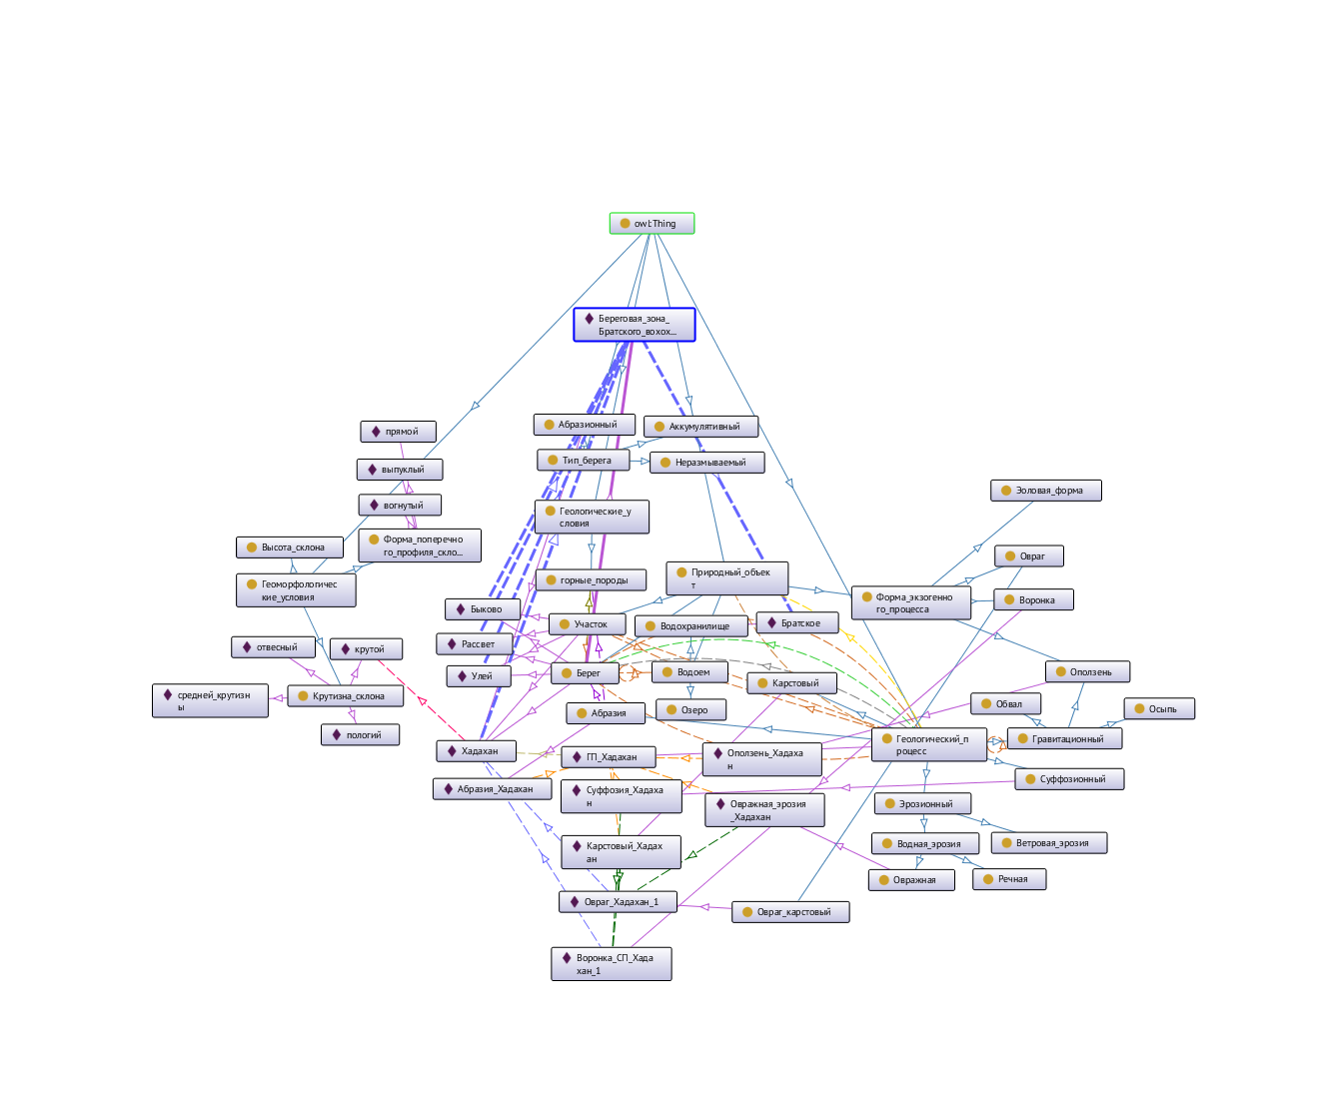

Рис. 1. Скриншот экрана с созданной онтологией в OntoGraph

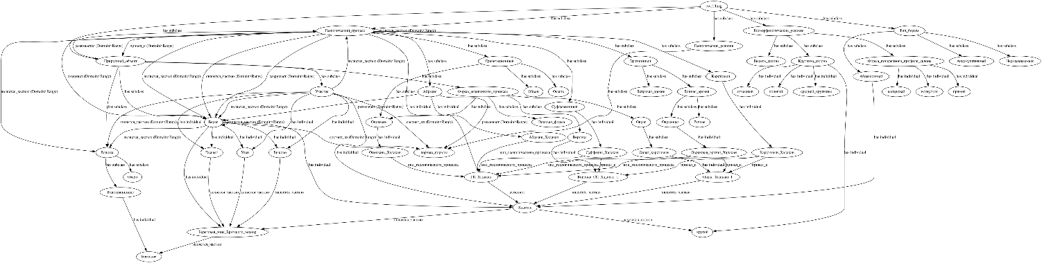

Рис. 2. Графическое изображение созданной онтологии, построенная в программе xdot.

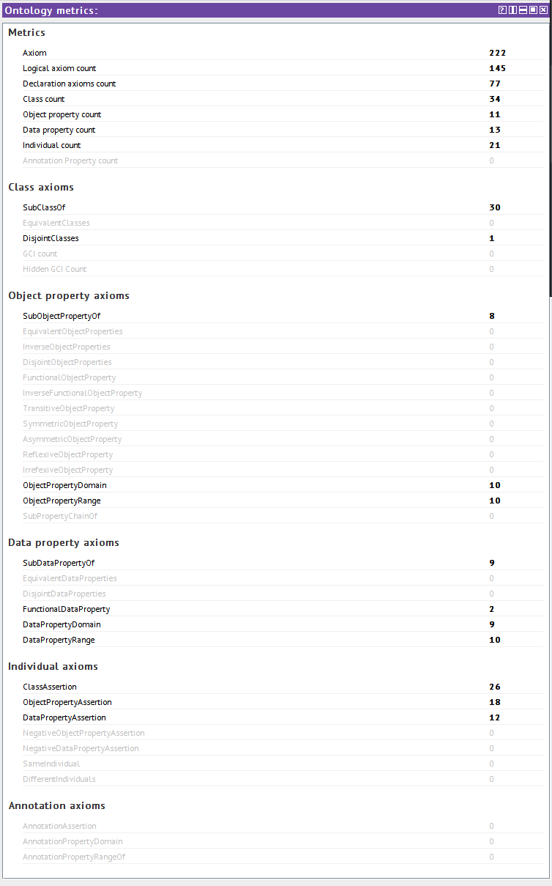

Рис. 3. Скриншот панели “Ontology metrics”

Данную разработку онтологии можно отнести к комбинированной. Ее создание началось с класса «Водоем» к которому относятся подклассы природных водоемов – «Озеро» и искусственно созданных – «Водохранилище». После были созданы классы «Берег» «Участок» «Форма экзогенного процесса». Все они были объединены в класс «Природный объект» (см. рис. 4).

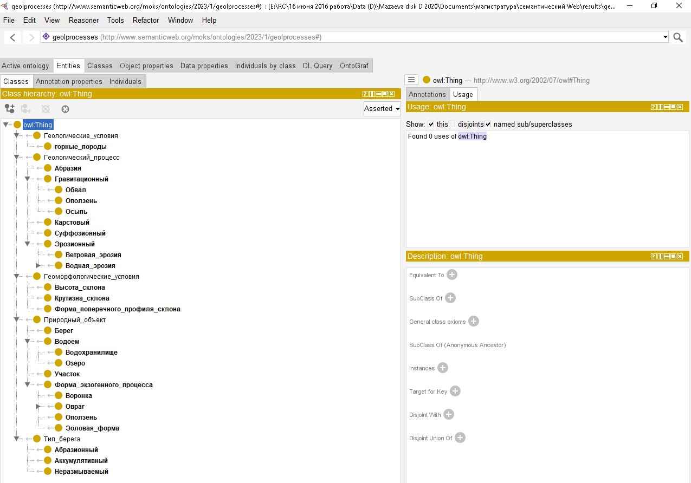

Рис. 4. Скриншот экрана с вкладками созданных классов

К важным терминам предметной области относятся термины:

- природный объект;

- водоем;

- берег;

- участок;

-форма экзогенного процесса

Их иерархия показана на рис. 5

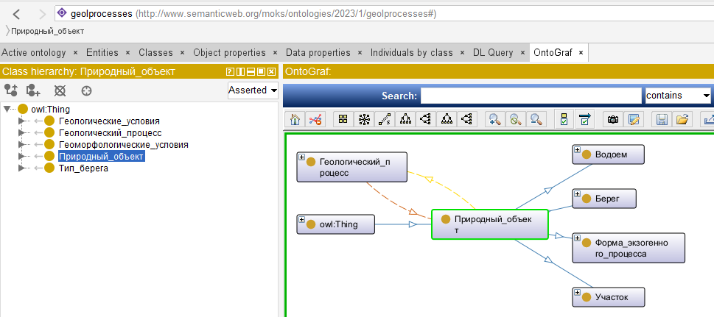

Рис. 5. Иерархия важных предметных терминов и ее отображение в OntoGraph

Далее представлены скриншоты экранных форм с вкладками созданных свойств и индивидуумов.

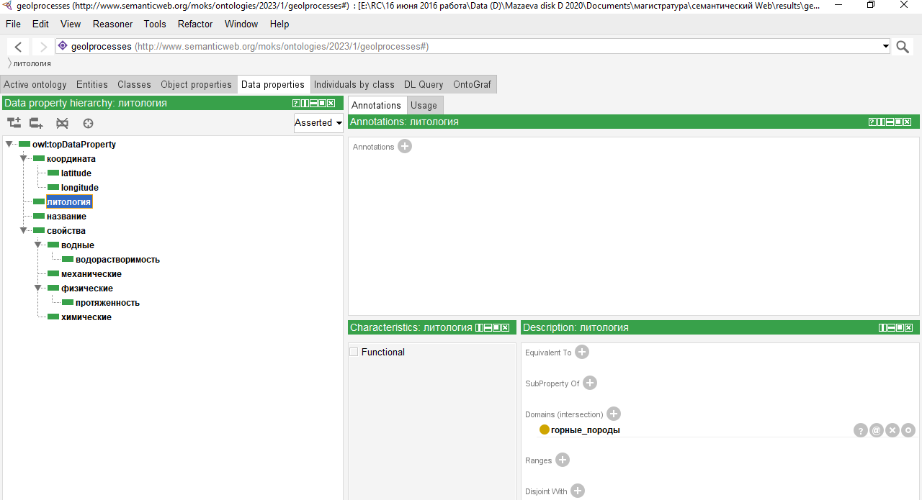

Рис. 6. Скриншот экрана панели “Data properties” с параметрами свойства для Литология

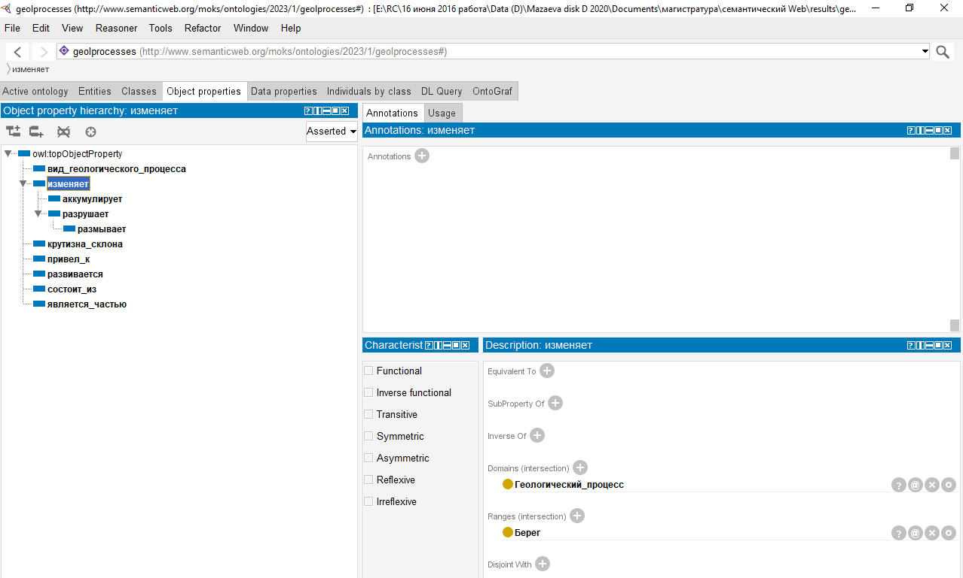

Рис. 7. Скриншот экрана панели “Object properties” с параметрами свойства для «изменяет»

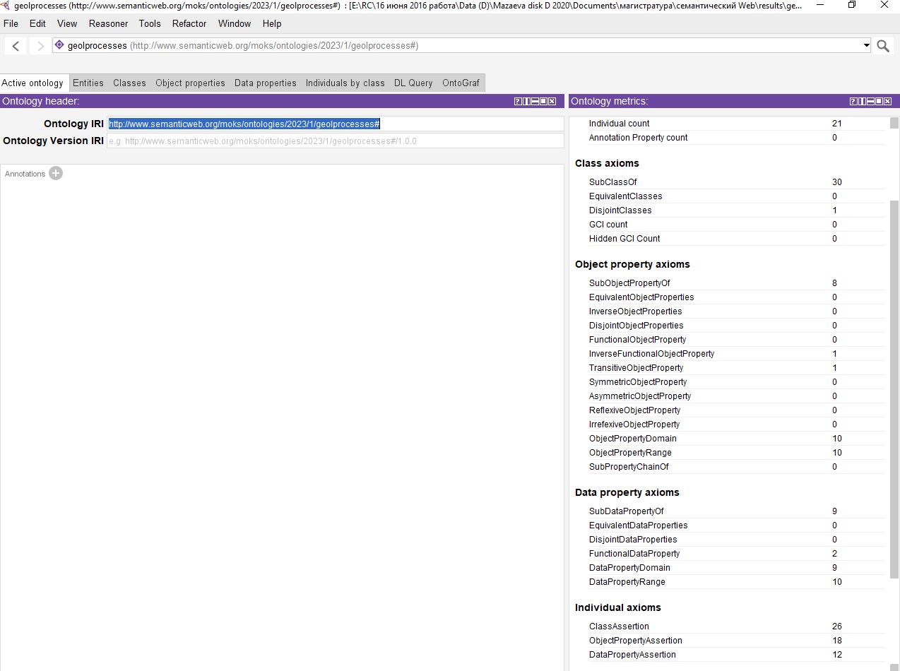

Рис.8. Скриншот экрана панели Ontology metrics с указанием характеристик свойств.

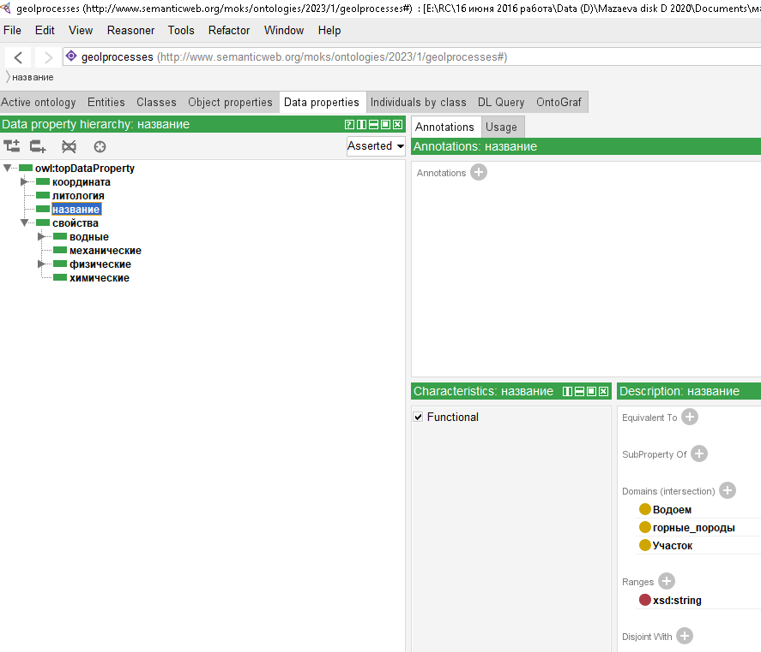

Рис. 9. Скриншот экрана панели “Data property” с примером функционального свойства «название»

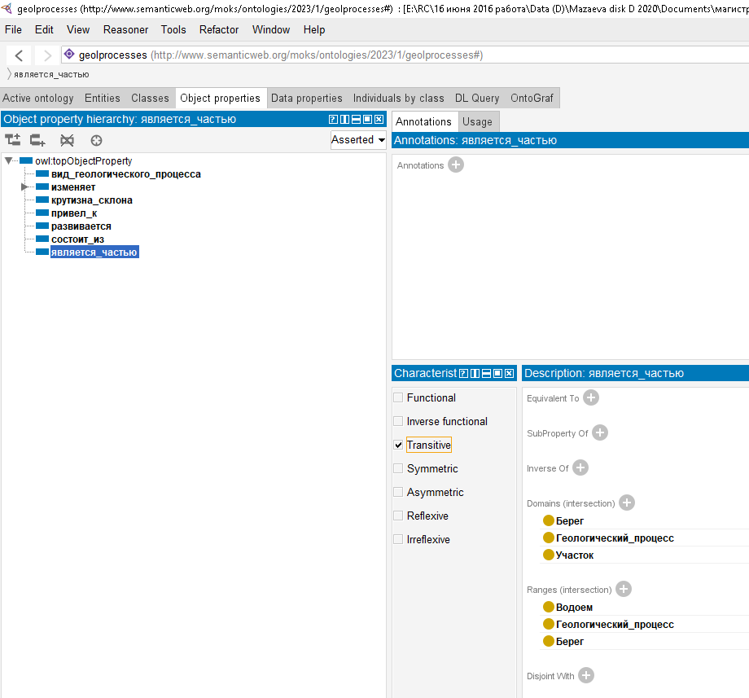

Рис.10. Скриншот экрана панели “Object property” с примером транзитивного свойства «является частью»

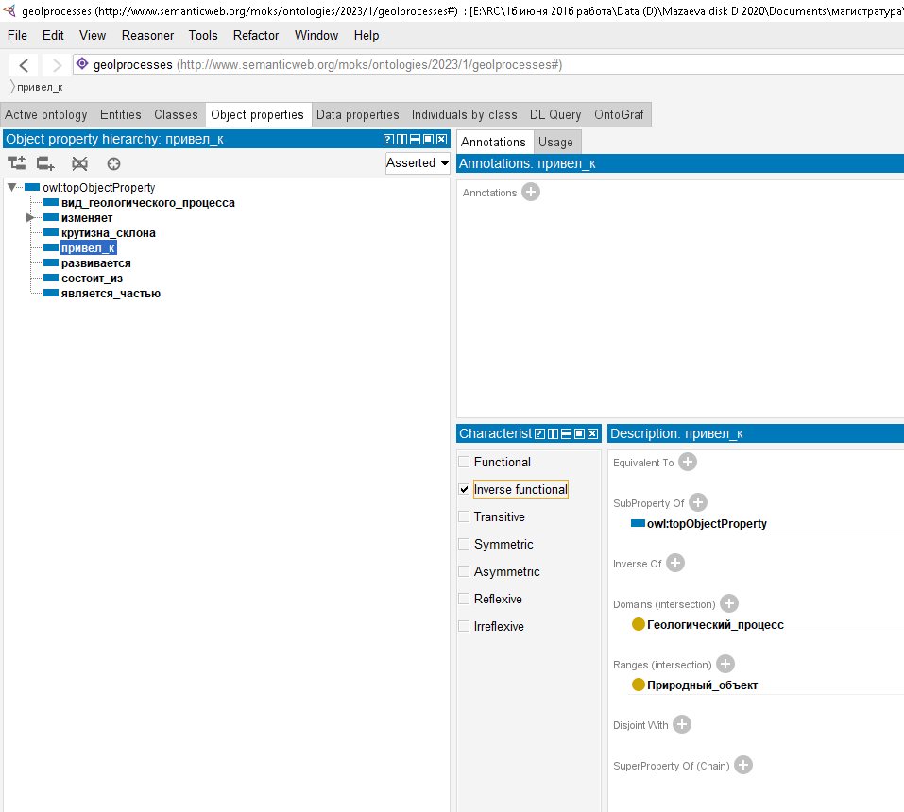

Рис.11. Скриншот экрана панели “Object property” с примером обратно функционального свойства «привел к»

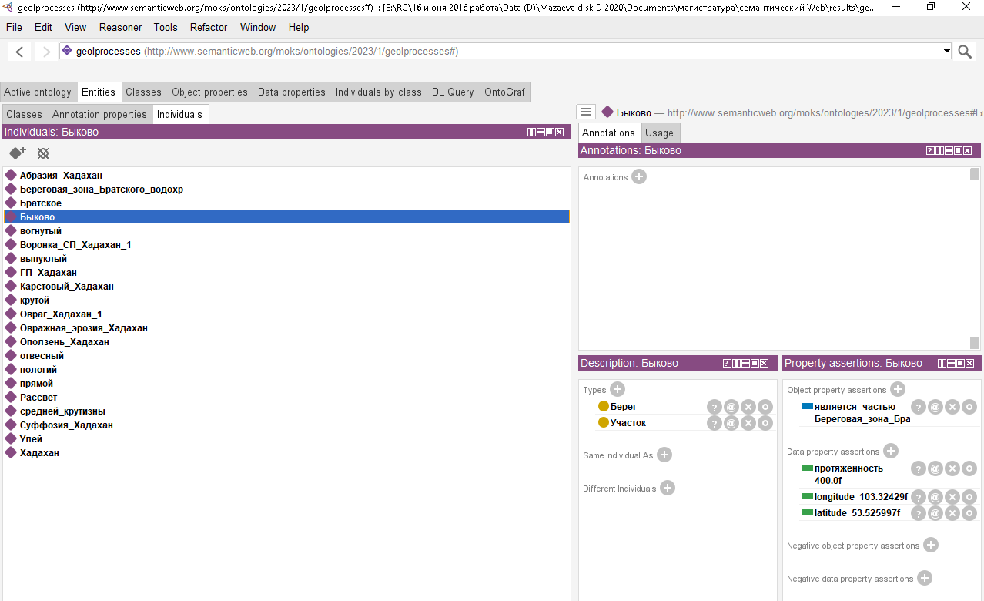

Рис.12. Скриншот экрана с вкладкой “Individuals” для всей онтологии с описанием data property для individuals «Быково».

Из существующих онтологий в близкой предметной области была найдена онтология (URI <http://umbel.org/umbel>) [2] (https://lov.linkeddata.es/dataset/lov/vocabs/umbel), описывающая Natural Phenomena (рис. 13). В этой онтологии они относятся к SuperTypeи им дано определение: **NaturalPhenomena** skos:definition "This SuperType includes natural phenomena and natural processes such as weather, weathering, erosion, fires, lightning, earthquakes, tectonics, etc. Clouds and weather processes are specifically included. Also includes climate cycles, general natural events (such as hurricanes) that are not specifically named, and biochemical processes and pathways. "

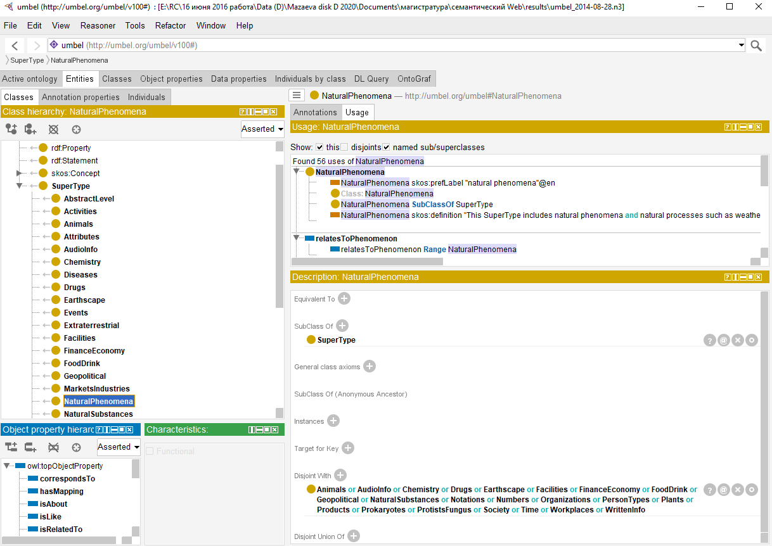

Рис.13. Скриншот экрана существующей онтологии URI <http://umbel.org/umbel>, описывающая Natural Phenomena

Созданная онтология «Экзогенные процессы на берегах водохранилищ» может быть расширена добавлением водохранилищ, участков, форм экзогенных процессов на участках. Углублена добавлением информации по геологическим и геоморфологическим условиям развития процессов. При добавлении GPS-привязки может использоваться как геоинформационная справочная система для заинтересованных лиц и организаций, а также как база данных для ведения мониторинговых (повторных) наблюдений за экзогенными процессами на берегах водохранилищ.

СПИСОК ЛИТЕРАТУРЫ

1. Официальный сайт редактора онтологий Protégé. URL: <https://protege.stanford.edu/>.

2. Официальный сайт проекта Linked Open Vocabularies (LOV). URL: <http://lov.okfn.org/dataset/lov/>.